Правила поведения и безопасности детей на льду в весенний период.
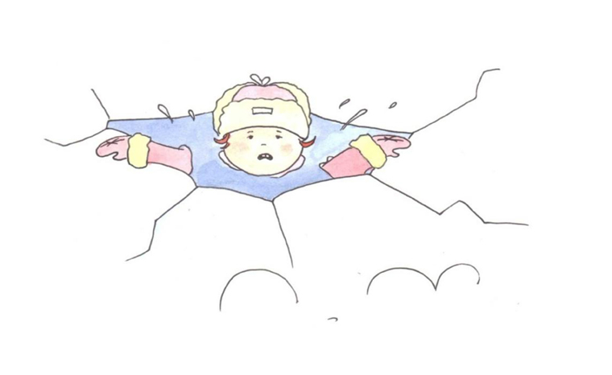
Апрель! Апрель!
На дворе звенит капель.
По полям бегут ручьи,
На дорогах лужи.
Скоро выйдут муравьи
После зимней стужи.
Пробирается медведь
Сквозь густой валежник.
Стали птицы песни петь
И расцвел подснежник.
Автор: Самуил Маршак
Весной, во время ледохода, на реках и водоемах появляется большое количество льдин, которые привлекают детей. Многие считают катание и проведение других развлечений на льдинах «героическими поступками». Эти забавы нередко заканчиваются купанием в ледяной воде, поскольку льдины часто переворачиваются, разламываются, сталкиваются между собой, ударяются о предметы, находящиеся в воде, попадают в водовороты. После падения в воду нужно как можно быстрее выбраться на берег, держась за льдину, вплавь, опереться руками за льдину, лечь на нее грудью, удержаться на воде и звать на помощь. Помощь упавшему можно оказывать, используя плавсредства, веревки, шесты.
Еще раз напомним основные правила поведения, если лед проломился:
1. Не паникуйте, сбросьте тяжелые вещи, удерживайтесь на плаву, зовите на помощь;
2. Обопритесь на край льдины широко расправленными руками, при наличии сильного течения согните ноги, снимите обувь, в которую набралась вода;
3. Старайтесь не обламывать кромку льда, навалитесь на нее грудью, поочередно поднимите и вытащите ноги на льдину;
4. Держите голову высоко над поверхностью воды, постоянно зовите на помощь.
Основным условием безопасного пребывания школьников на льду является соответствие его толщины прилагаемой нагрузке. Для одного человека безопасной считается толщина льда не менее 7 сантиметров. Каток можно соорудить при толщине льда 12 сантиметров и более, пешие переправы считаются безопасными при толщине льда 15 сантиметров и более, легковые автомобили могут выезжать на лед толщиной не менее 30 сантиметров. Для определения толщины льда следует его прорубить, вырубить кусок и замерить толщину льда.
Толщина льда на водоеме не везде одинакова. Тонкий лед находится: у берегов, в районе перекатов и стремнин, в местах слияния рек или их впадения в море (озеро), на изгибах, излучинах, около вмерзших предметов, подземных источников, в местах слива в водоемы теплых вод и канализационных стоков. Чрезвычайно опасным и ненадежным является лед под снегом и сугробами. Опасность представляют собой полыньи, проруби, трещины, лунки, которые покрыты тонким слоем льда. Этот лед проламывается при наступлении на него, и человек неожиданно может оказаться в холодной воде. В период весеннего таянья лед становится пористым и слабым, покрывается талой водой, размягчается, приобретает беловатый цвет. Выходить на такой лед чрезвычайно опасно.
Особую опасность представляет лед, покрытый толстым слоем снега, так как вода под ним замерзает медленно и неравномерно. Выходить на замершее болото нужно в случае крайней необходимости, соблюдая меры безопасности: страховка, наличие шеста, палки, веревки. Нельзя выходить на лед одному без страховки.
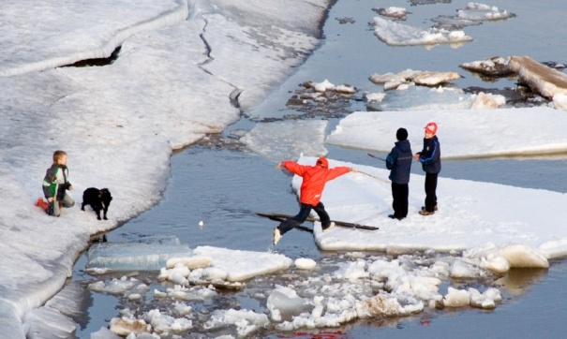
Перед выходом на лед необходимо определить его прочность по внешним признакам. Крепкий лед имеет ровную, гладкую поверхность, без трещин, голубоватого оттенка. Если лед трещит и прогибается под тяжестью человека, значит, он не прочный. Разведку прочности льда нужно проводить при соблюдении правил безопасности.
Для первого выхода на лед нужно выбрать безопасное и удобное место спуска с берега. Старайтесь не упасть на крутом и скользком берегу, чтобы не скатиться на лед, который может быть не прочным и проломиться. После выхода на лед по нему следует постучать палкой; если на поверхности появится вода, раздастся характерный звук — «треск» или лед начнет прогибаться, играть под ногами — то необходимо незамедлительно вернутся на берег.
Предотвратить проламывание льда можно следующим способом: лечь на лед, расставить широко ноги, опереться на палку, шест, лыжи и ползти к берегу. Помните, что в случае понижения уровня воды в замершем водоеме у берегов образуются непрочные воздушные «карманы», наступать на лед в этих местах нельзя по причине возможного проламывания льда и попадания человека в воду.
Для выхода на лед в этих и других местах нужно применять специальные настилы. Очень опасно выходить на лед в период продолжительной оттепели и весной.
Чтобы уменьшить вероятность проламывания льда и попадания в холодную воду, необходимо знать и выполнять следующие правила: прежде чем выйти лед, убедитесь в его прочности; помните, что человек может погибнуть в воде в результате утопления, холодового шока, а также от переохлаждения через 15-20 минут после попадания в ледяную воду.
Убедительная просьба родителям: не отпускайте детей на лед без присмотра, ОБЪЯСНЯЙТЕ, ЧТО ЭТО ОПАСНО.
ВЗРОСЛЫЕ И ДЕТИ, СОБЛЮДАЙТЕ ПРАВИЛА ПОВЕДЕНИЯ НА ВОДНЫХ ОБЪЕКТАХ, ВЫПОЛНЕНИЕ ЭЛЕМЕНТАРНЫХ МЕР ОСТОРОЖНОСТИ — ЗАЛОГ ВАШЕЙ БЕЗОПАСНОСТИ
Памятка о правилах поведения на льду в весенний период
Перед вскрытием рек, озер, водоемов лед слабеет, становится рыхлым, опасным для перехода. Особую внимательность необходимо проявлять при выходе на лед в местах зимнего лова рыбы. Выходить на необследованный лед опасно, при необходимости перехода нужно пользоваться палкой-пешней, проверяя прочность льда. Особенно осторожно нужно спускаться с берега — лед может неплотно соединяться с сушей, возможны трещины, подо льдом может быть воздух. Также лед непрочен около стока вод, в местах произрастания растительности, под сугробами.
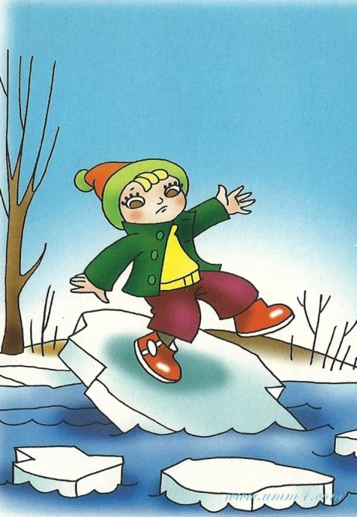
Остерегайтесь:
— выходить на лед в местах, обозначенных запрещающими аншлагами;
— находиться на обрывистых берегах, так как течение подмывает их, и возможны обвалы.
Основным условием безопасного пребывания человека на льду является соответствие толщины льда прилагаемой нагрузке:
— безопасная толщина льда для одного человека в весенний период не менее 10 см;
— безопасная толщина льда для сооружения катка 12 см и более;
— безопасная толщина льда для совершения пешей переправы 15 см и более;
— безопасная толщина льда для проезда автомобилей не менее 30 см.
Критерии прочного льда:
— прозрачный лед с зеленоватым или синеватым оттенком;
— на открытом бесснежном пространстве лед всегда толще.
Критерии тонкого льда:
— цвет льда молочно — мутный, серо — желтоватый, обычно ноздреватый и пористый. Такой лед обрушивается без предупреждающего потрескивания;
— лед, покрытый снегом (снег, выпавший на только что образовавшийся лед, помимо того, что маскирует полыньи, замедляет рост ледяного покрова).
Лед более тонок:
— на течении, особенно быстром, на глубоких и открытых для ветра местах; над тенистым и торфяным дном; у болотистых берегов; в местах выхода подводных ключей; под мостами; в узких протоках; вблизи мест сброса в водоемы теплых и горячих вод промышленных и коммунальных предприятий;
— в нижнем бьефе плотины, где даже в сильные морозы кратковременные попуски воды из водохранилища способны источить лед и образовать в нем опасные промоины;
— в местах, где растет камыш, тростник и другие водные растения.
Правила поведения на льду:
1. Ни в коем случае нельзя выходить на лед в темное время суток и при плохой видимости (туман, снегопад, дождь).
2. При вынужденном переходе водоема безопаснее всего придерживаться проторенных троп или идти по уже проложенной лыжне. Но если их нет, надо перед тем, как спуститься на лед, очень внимательно осмотреться и наметить предстоящий маршрут.
3. При переходе водоема группой необходимо соблюдать расстояние друг от друга (5 — 6 м).
4. Нельзя проверять прочность льда ударом ноги. Если после первого сильного удара поленом или лыжной палкой покажется хоть немного воды, — это означает, что лед тонкий, по нему ходить нельзя. В этом случае следует немедленно отойти по своему же следу к берегу, скользящими шагами, не отрывая ног ото льда и расставив их на ширину плеч, чтобы нагрузка распределялась на большую площадь. Точно так же поступают при предостерегающем потрескивании льда и образовании в нем трещин.
5. Если есть рюкзак, повесьте его на одно плечо, это позволит легко освободиться от груза в случае, если лед под вами провалится.
6. Рыбакам на замерзший водоем необходимо брать с собой прочный шнур длиной 20 — 25 метров с большой глухой петлей на конце и грузом. Груз поможет забросить шнур к провалившемуся в воду товарищу, петля нужна для того, чтобы пострадавший мог надежнее держаться, продев ее под мышки.
Оказание помощи провалившемуся под лед
Самоспасение:
— не поддавайтесь панике;
— не надо барахтаться и наваливаться всем телом на тонкую кромку льда, так как под тяжестью тела он будет обламываться;
— широко раскиньте руки, чтобы не погрузиться с головой в воду;
— обопритесь локтями об лед и, приведя тело в горизонтальное положение, постарайтесь забросить на лед ту ногу, которая ближе всего к его кромке, поворотом корпуса вытащите вторую ногу и быстро выкатывайтесь на лед;
— без резких движений отползайте как можно дальше от опасного места в том направлении, откуда пришли;
— зовите на помощь;
— удерживая себя на поверхности воды, стараться затрачивать на это минимум физических усилий. (Одна из причин быстрого понижения температуры тела — перемещение прилежащего к телу подогретого им слоя воды и замена его новым, холодным. Кроме того, при движениях нарушается дополнительная изоляция, создаваемая водой, пропитавшей одежду);
— находясь на плаву, следует голову держать как можно выше над водой. Известно, что более 50% всех теплопотерь организма, а по некоторым данным, даже 75% приходится на ее долю;
— активно плыть к берегу, плоту или шлюпке, можно, если они находятся на расстоянии, преодоление которого потребует не более 40 мин;
— добравшись до плавсредства, надо немедленно раздеться, выжать намокшую одежду и снова надеть.
Если вы оказываете помощь:
— подходите к полынье очень осторожно, лучше подползти по — пластунски;
— сообщите пострадавшему криком, что идете ему на помощь, это придаст ему силы, уверенность;
— за 3 — 4 метра протяните ему веревку, шест, доску, шарф или любое другое подручное средство;
— подавать пострадавшему руку небезопасно, так как, приближаясь к полынье, вы увеличите нагрузку на лед и не только не поможете, но и сами рискуете провалиться.
Первая помощь при утоплении:
— перенести пострадавшего на безопасное место, согреть;
— повернуть утонувшего лицом вниз и опустить голову ниже таза;
— очистить рот от слизи. При появлении рвотного и кашлевого рефлексов — добиться полного удаления воды из дыхательных путей и желудка (нельзя терять время на удаления воды из легких и желудка при отсутствии пульса на сонной артерии);
— при отсутствии пульса на сонной артерии сделать наружный массаж сердца и искусственное дыхание;
— доставить пострадавшего в медицинское учреждение.
Отогревание пострадавшего:
— пострадавшего надо укрыть в месте, защищенном от ветра, хорошо укутать в любую имеющуюся одежду, одеяло;
— если он в сознании, напоить горячим чаем, кофе. Очень эффективны грелки, бутылки, фляги, заполненные горячей водой, или камни, разогретые в пламени костра и завернутые в ткань, их прикладывают к боковым поверхностям грудной клетки, к голове, к паховой области, под мышки;
— нельзя растирать тело, давать алкоголь, этим можно нанести серьезный вред организму. Так, при растирании охлажденная кровь из периферических сосудов начнет активно поступать к «сердцевине» тела, что приведет к дальнейшему снижению ее температуры. Алкоголь же будет оказывать угнетающее действие на центральную нервную систему.
ПОМНИТЕ:
В весенний период повышается опасность выхода на лед водоемов
Лед на реках во время весеннего паводка становится рыхлым, «съедается» сверху солнцем, талой водой, а снизу подтачивается течением. Очень опасно по нему ходить: в любой момент может рассыпаться под ногами и сомкнуться над головой.
- на весеннем льду легко провалиться;
-быстрее всего процесс распада льда происходит у берегов;
-весенний лед, покрытый снегом, быстро превращается в рыхлую массу.
В период весеннего паводка и ледохода запрещается:
-выходить в весенний период на водоемы;
-переправляться через реку в период ледохода;
-подходить близко к реке в местах затора льда;
-стоять на обрывистом берегу, подвергающемуся разливу и обвалу;
-собираться на мостиках, плотинах и запрудах;
-приближаться к ледяным заторам;
-отталкивать льдины от берегов;
-измерять глубину реки или любого водоема;
-ходить по льдинам и кататься на них.
Наибольшую опасность весенний паводок представляет для детей. Оставаясь без присмотра родителей и старших, не зная мер безопасности, так как чувство опасности у ребенка слабее любопытства, играют они на обрывистом берегу, а иногда катаются на льдинах водоема. Такая беспечность порой кончается трагически. Весной нужно усилить контроль за местами игр детей.
Родители и педагоги!
Не допускайте детей к реке без надзора взрослых, особенно во время ледохода; предупредите их об опасности нахождения на льду при вскрытии реки или озера. Расскажите детям о правилах поведения в период паводка, запрещайте им шалить у воды, пресекайте лихачество. Оторванная льдина, холодная вода, быстрое течение грозят гибелью. Помните, что в период паводка, даже при незначительном ледоходе, несчастные случаи чаще всего происходят с детьми. Разъясните детям меры предосторожности в период ледохода и весеннего паводка.
Школьники! Не выходите на лед во время весеннего паводка.
Не стойте на обрывистых и подмытых берегах — они могут обвалиться.
Когда вы наблюдаете за ледоходом с моста, набережной причала, нельзя перегибаться через перила и другие ограждения.
Если вы оказались свидетелем несчастного случая на реке или озере, то не теряйтесь, не убегайте домой, а громко зовите на помощь.

Будьте осторожны во время весеннего паводка и ледохода.
Не подвергайте свою жизнь опасности!
Телефоны спасения:
Единый телефон- 112
Скорая помощь – 03
Милиция -02
Пожарная часть -01

